әл – ФАРАБИ атындағы ҚАЗАҚ ҰЛТТЫҚ УНИВЕРСИТЕТІ
ХИМИЯ және ХИМИЯЛЫҚ ТЕХНОЛОГИЯ ФАКУЛЬТЕТІ

Органикалық заттар, табиғи қосылыстар және полимерлер химиясы мен технология кафедрасы

SPHSMTRS 2202 - « Органикалық химия »
пәні бойынша

ЛАБОРАТОРИЯЛЫҚ ЖҰМЫСТАРҒА АРНАЛҒАН ӘДІСТЕМЕ НҰСҚАУЛЫҒЫ

5В071000 - Материалтану және жаңа материалдар технологиясы
мамандық аты

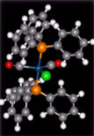

Алматы, 2017 ж.

«Органикалық химия» пәні бойынша 5В071000 - Материалтану және жаңа материалдар технологиясы мамандығының типтік оқу жоспарына сәйкес лабораториялық жұмысқа арналған әдістемелік нұсқаулығы

Құрастырушылар:

Х.ғ.д., проф.Г.Ш.Бурашева,
Х.ғ.к., аға оқытушы Г.Қайралапова.
Х.ғ.к., аға оқытушы М.А.Дюсебаева

Бұл әдістемелік нұсқауда «Органикалық химия» пәні бойынша 5В071000 - Материалтану және жаңа материалдар технологиясы мамандығының типтік оқу жоспары бойынша жасалатын негізгі лабораториялық жұмыстардың жүргізу нұсқаулары берілген.
Химия және химиялық технология факультетінің әдістемелік бюросының ұсынуымен құрастырылған.

ОРГАНИКАЛЫҚ ХИМИЯ ЛАБОРАТОРИЯСЫНДА ӨРТКЕ ҚАУІПТІ ЗАТТАРМЕН ЖҰМЫС ЖАСАУДЫҢ ҚАУІПСІЗДІК ЕРЕЖЕЛЕРІ

1. Жұмыс орнындағы маңызды нәрселер
- Зертханада тазалық сақтау қажет, жұмыс үстелінде жұмысқа қажетсіз заттар тұрмауы қажет.
- Үстел үстіндегі шыны ыдыстағы реактивтер мен ерітінділерді, сілтілерді, концентрлі қышқылдарды ұстауға рұқсат етілмейді.
- Реактиві бар ыдыстардың сыртында атауы жазылуы қажет.
- Лас ыдысқа қандайда бір тәжірибе жасауға болмайды. Ыдысты жұмыс аяқталған соң бірден жуу қажет.

2. Шыны әйнекпен жұмыс
- Шыны әйнекпен, химиялық ыдыспен жұмыс істегенде қауіпсіздік ережесін
сақтау керек.
- Жұқа қабатты химиялық ыдысты ашық жалында қыздыруға болмайды, керісінше асбест қағазын қойып бақылап тұрады. Себебі жалын қатты жалындап кетіп ыдыстың бүйірі сынып кетуі мүмкін.
- Үлкен химиялық ыдысты екі қолмен ұстау керек, бір қолмен жанынан екінші қолмен ыдыстың түбінен ұстайды.Сынған шыны түтікшені шығару үшін қолды кесіп алмай абайлап тартып шығару керек.
- Шыны түтікшеге резеңке тығынды немесе шланганы бекіту қажет болса, ол үшін түтікше мойынын вазелинмен немесе глицеринмен майлап сағат тілінің бағытымен бұрап отырып бекіту қажет.

  - Өткір және улы заттармен жұмыс істеу ережесі.
1.Зертханадағы әр затты улы деп ойлап, абайлап жұмыс жасау қажет.
2. Улы заттарды пипеткаға ауыз арқылы сорып алуға болмайды, себебі ауыздың наласы күйіп, уланып немесе дәм сезу мүшесі қызмет атқармай қалады. Бұған арнайы әмелше (груша) қолданылады.
3. Барлық улы газдар мен бу бөлетін жұмыстарды тартқыш шкаф астында жүргізеді.
4. Жұқа қабатты ыдысқа концентрлі қышқылды құюға рұқсат жоқ.
5. Қол жуғышқа оңай ұшқыш, жағымсыз иісі бар, сондай – ақ қышқылдар мен сілті ерітінділерін бейтараптамай құюға болмайды. Тартқыш шкафтың астында қажет емес заттарды құятын арнайы ыдыс бар.
6. Зертханадағы заттардың дәмін татып көруге болмайды. Затты абайлап иіскеп көру керек, ол үшін зат құйылған колбаны немесе пробирканы толық тыныстамай қолды ыдыс бетінде ары – бері желпіп көріп иіскейді.
7. Органикалық заттарды сұйылту және қоспа жасау үшін (яғни жылу бөле жүретін реакцияларға) температураға төзімді ыдыстар қолданылуы қажет. Күкірт қышқылын сұйылтқанда суды қышқылға құюға болмайды, себебі қопарылыс беруі немесе күйіп қалуларыңыз мүмкін.
8.Зиянды газ бөле жүретін заттарды жұмыс орнында қыздырмаңыздар.
9. Майда заттарды өлшеу кезінде таразы табақшасына төгуге немесе шашуға болмайды.
10. Шыны ыдыстағы ыстық затты алып жүру үшін екі қолмен ұстау керек, бір қолмен ыдыстың мойынынан екінші қолмен түбінен ұстау қажет.
11. Ыстық зат құйылып тұрған ыдыстың үстіне еңкеюге болмайды.
12. Қышқыл немесе сілті төгілген жағдайда бейтараптау қажет, құм сеуіп, оны алыптастағаннан кейін қалғанын сумен жуу керек.
13. Өртке қауіпті, улы, оңай жанғыш заттарды қол жуғышқа, қоқыс салатын жәшікке салуға болмайды.

  - Кейбір реактивтермен, ерітінділермен жұмыс істеу ерекшеліктері

4.1 Металды натриймен жұмыс істеу
Металды натриймен жұмыс істеу кезінде үстел үстінде су болмау керек, кері тоңазытқыштың шлангасынан шашыраған су, ашық қалған краннан шашыраған су да болмауы тиіс. Натрийді құрғақ ақ қағазда арнайы көзілдірік пен қолғап киіп кесуге болады. Қолға арнайы қолғап кимей жатып металды ұстауға болмайды. Жұмыс аяқталған соң қалған натрийді тазалап, жинап артылғанын мұғалімге беру керек. Жұмысқа қолданылған ыдысты жуар алдында ыдыста натрий қалды ма, жоқ па мұқият қарау керек.
Металды натрийдің уақ қалдықтарын спиртте ерітуге болады.

4.2. Броммен жұмыс
Броммен жұмыс жасау барысында бромның улы екенін есте сақтау қажет. Ол көз жанарына әсер етеді, күйдірген жері ұзаққа дейін жазылмайды. Броммен жасалатын барлық жұмыстар тартқыш шкафтың астында жасалады. Бромды бөлгіш құйғыға (делительная воронка) құю үшін жәй құйғы (воронка) қолданылады, ол үшін бөлгіш құйғының кранын тексеріп, вазелинмен немесе глицеринмен майлау керек.
Бромға күйген жағдайда күйген жерді спиртпен жуады.

4.3. Қышқылдармен жұмыс
Концентрлі қышқылды алып жүргенде немесе құйғанда міндетті түрде резеңке қолғап киіп, шалғыш шалып, арнайы көзілдірік киіп жұмыс жасау қажет. Концентрлі күкірт қышқылын сұйылтқанда немесе концентрлі күкірт қышқылын азот қышқылымен әрекеттестіргенде, мейлі қандай қышқыл болсын, егер қоспа жылу бөле жүрсе, онда қалың қабырғалы химиялық ыдысты немесе фарфор ыдысты қолданылу қажет.
Нейтралданбаған улы сұйықтықтарды қолжуғышқа төгуге мүлде тыйым салынады. Оларды алдымен бейтараптау керек немесе арнайы тартқыш шкаф астындағы арнайы ыдысқа құю керек.

Қышқыл теріге тисе күйдіреді.
Күйген жерді суық суда 20-30 минут сірке қышқылының сұйытылған ерітіндісімен немесе ас содасының ерітіндісімен жуу қажет.
4.4. Фенолмен және сілтілермен жұмыс
Фенол және сілтілер құрғақ күйде де, концентрлі күйде де теріні күйдіреді. Күйген жерді ұзақ салқын сумен жуады.
Сілтіге күйген жерді сірке қышқылының сұйытылған ерітіндісімен жуады. Фенолға күйген жерді спиртпен жуады.

4.5. Органикалық еріткіштермен жұмыс
Органикалық заттарды, ерітінділерді айдау кезінде және тағы басқа жұмыстарда, яғни атмосфералық қысымда қыздыруға арналған жұмыстарда герметикалық жабық ыдыстарда жүргізуге рұқсат етілмейді. Прибордың ішкі кеңістігі атмосферамен әсерлесіп тұруы қажет, себебі колба жарылып кетуі мүмкін.
Оңай жанғыш заттармен жұмыс жасау кезінде: эфир, петролей эфирі, күкіртті сутек, бензол және т.б. отқа, плиткаға жақын тұрмауы қажет. Оларды ашық жалында, қатты қызған плиткада қыздыруға тыйым салынады. Қыздыруды сулы моншада тоңазытқышқа бекітілген колбада жүргізуге болады.
Эфир буы – ауадан ауыр және үстел бетінде жайылады, ашық жалында қопарылыс немесе өрт беруі мүмкін.
Спирт булары (метил, этил, пропил спирттері) – ауамен әрекеттесіп жарылғыш қоспа түзеді, сондықтан да құрғағанша айдауға болмайды. Буы ішке түскенде яғни иіскеп көргенде өте улы.
Бензол, толуол - өртке қауіпті және жарылғыш, теріге тисе де ішке жұтып қойса да буы улы.
Хлороформ және эфир – наркотикалық әсері бар.
Төртхлорлы көмірсутек - бас ауыртады, адам талып немесе тырысып қалуы да мүмкін.
Ацетон, формалин, анилин – адам ішіне түссе улы. Буына уланғанда бас айналдырып, жүрек айнытады.
Органикалық еріткіштермен жұмыс жасау кезінде қауіпсіздік ережесін сақтау керек, сақтандыратын заттарды қолдану керек.

ЗЕРТХАНАЛЫҚ ЖҰМЫСТАРДЫ ЕСЕПТЕУ ҮЛГІЛЕРІ

Зертханалық жұмыстың №_______________
Жұмыстың аталуы __________________________
Негізгі реакция теңдеуі (үлгі коэффициенттерімен):

Аралық өнім реакциялары:
Кесте №1
Реакцияға қажетті заттар мен өнімнің есептелу үлгісі

Зат | Әдістеме бойынша көлемі |  |  | Мұғалім берген заттың көлемі
Зат | моль | г | мл | моль | г | мл

Кесте №2
Бастапқы зат пен соңғы өнімнің физика – химиялық сипаттамалары (әдеби мәліметтер)

Заттың атауы және формуласы | Mr | T_{кип} ⁰С | T_{пл}⁰С | n_{D}²⁰ | d | Ерігіштігі

Кесте №3
Шығымдар мен реакция өнімдерінің сипаттамалары, эксперименттік анықтау

Заттың аталуы | Шығымы |  |  | Шығымдар мен реакция өнімдерінің сипаттамалары, эксперименттік анықтау
Заттың аталуы | г | % теориялық шығымнан | % практикалық шығымнан | Т_{балқу}  немесе  Т_{қайнау} | n_{D}²⁰ | Ескерту (түсі, иісі және т.б.)

Реакция өнімі аз болған жағдайда себебін көрсету қажет:

Мұғалімнің ________________ _____________ «___» ______ 20___ж.
(Ф.А.Ж.) (Қолы)

Лабораториялық жұмыстарды жасаудың алғашқы техникасы

Колбалар

Суреті  Дөңгелек түпті колбалар  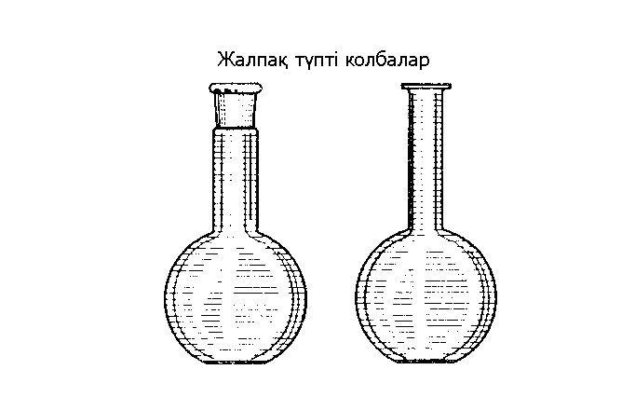 | Қолданылуы  Органикалық синтездермен реактивтерді қыздыруға қолданылады.  Дистилденген су мен ерітінділерді сақтау (эфирлі ерітінділерді тек шлифтелген тығынмен жабу керек) үшін қолданылады.
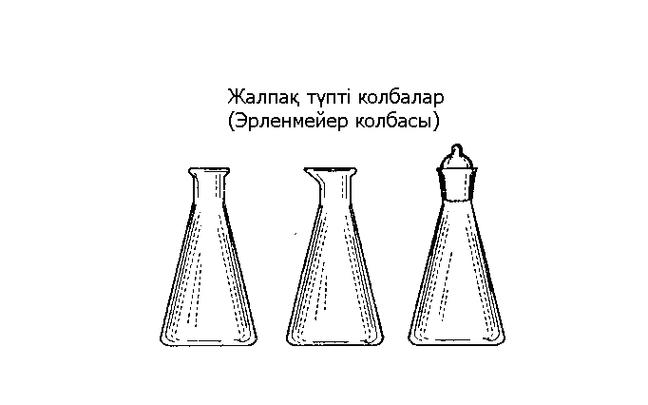 | Затты титрлеуге, ерітінділерді сақтауға, декантация әдісімен қоспаны бөлуге қолданылады.
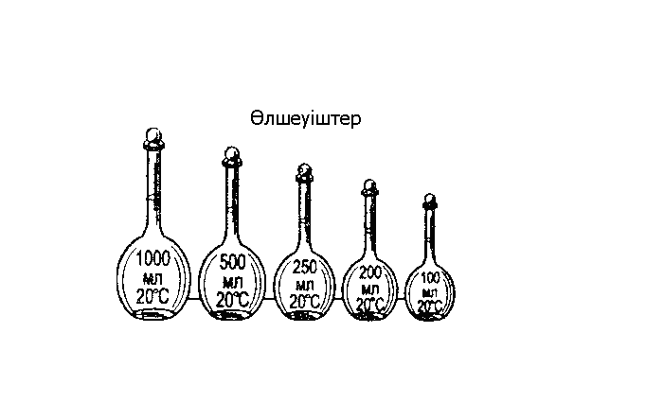 | Берілген концентрациядағы ерітінділерді әзірлеуге арналған.
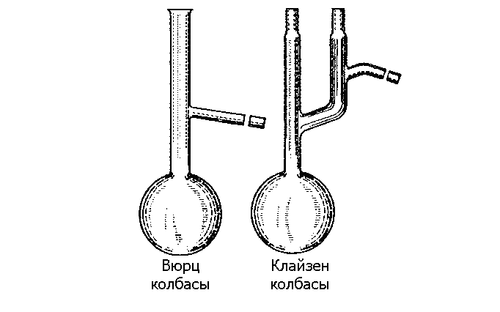 | Вакуумда айдауға, газ жинауға арналған колба.
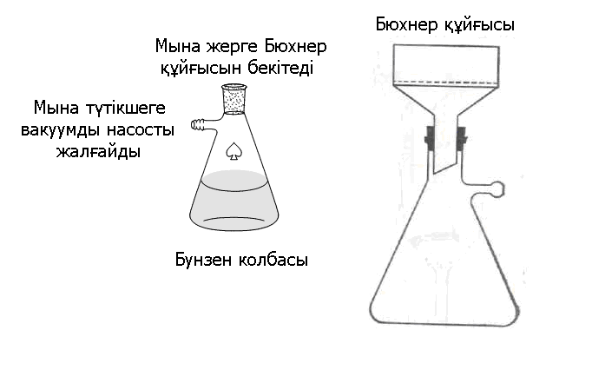 | Вакуумде фильтрлеуге қолданылады.

Құйғылар

Суреті | Қолданылуы
Химиялық | Фильтрлеуге және ерітінділерді құюға арналған.
Тамшылатқыш құйғы | Реакциялық қоспаға реактивті тамшылап қосуға арналған
Бөлгіш құйғылар  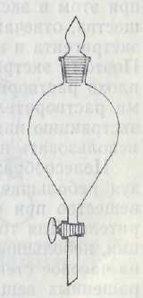 | Бір – бірінде ерімейтін ерітінділерді бөлуге, экстракциялауға қажетті құрал.
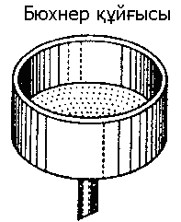 | Вакуумде фильтлеуге арналған
Шотта құйғысы  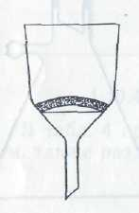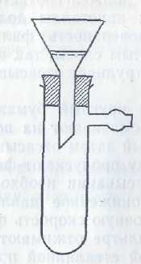 | Аса майда кристаллдарды Бунзен колбасында сүзуге арналған.
Өлшеуіш құрылғылар

Суреті | Қолданылуы
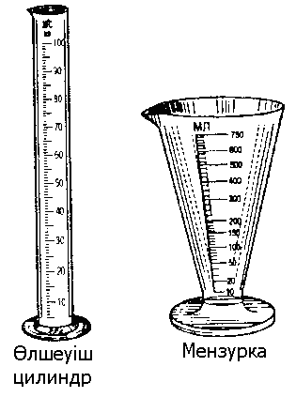 | Ерітінді көлемін шамалап немесе көзмөлшермен алуға арналған.
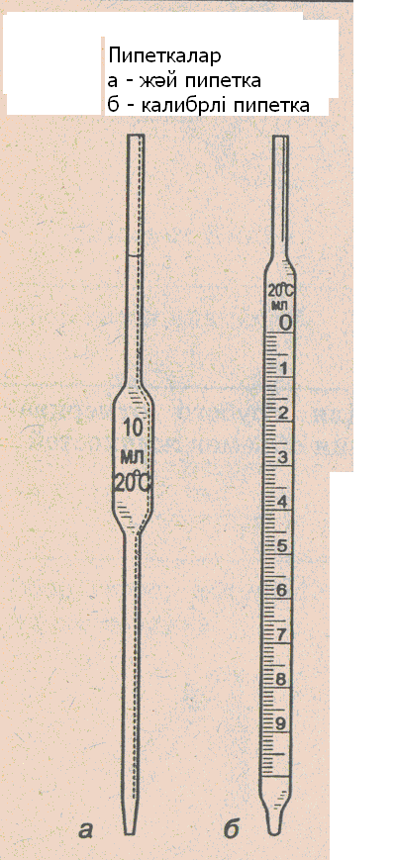 | Ерітіндінің аз көлемін нақты мөлшерде алуға қолданылады.
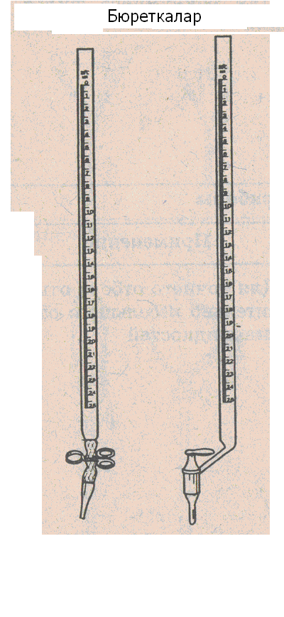 | Ерітіндінің нақты мөлшерін өлшеу үшін және көбінде аналиткалық химияда қолданылады.
Газбен жұмыс жасау қондырғылары

Суреті | Қолданылуы
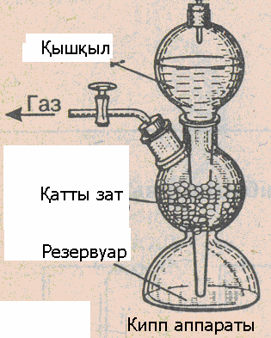 | Қышқылды қатты затпен әрекеттестіру арқылы (H₂S, H₂, CO₂) газдарды жинауға арналған қолданылады.
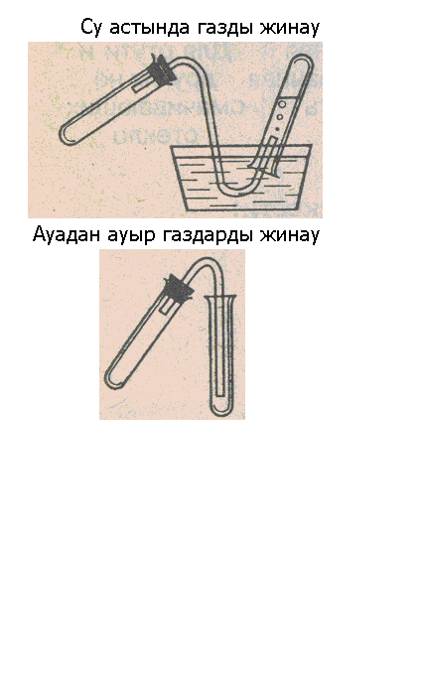 | Суда ерімейтін (О₂, СО₂, NО₂) газдарды жинауға арналады. Суда еритін (HCI, NH₃, CI₂) газдарды жинауға болмайды.
 | Бұлай (СО₂, CI₂, H₂S) жинайды.
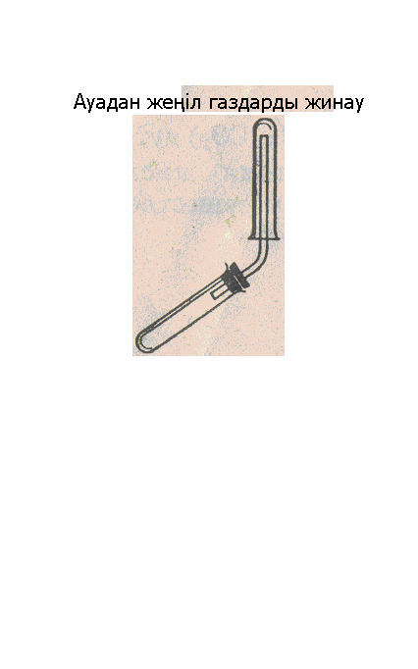 | Бұлай (H₂, NH₃) жинайды.
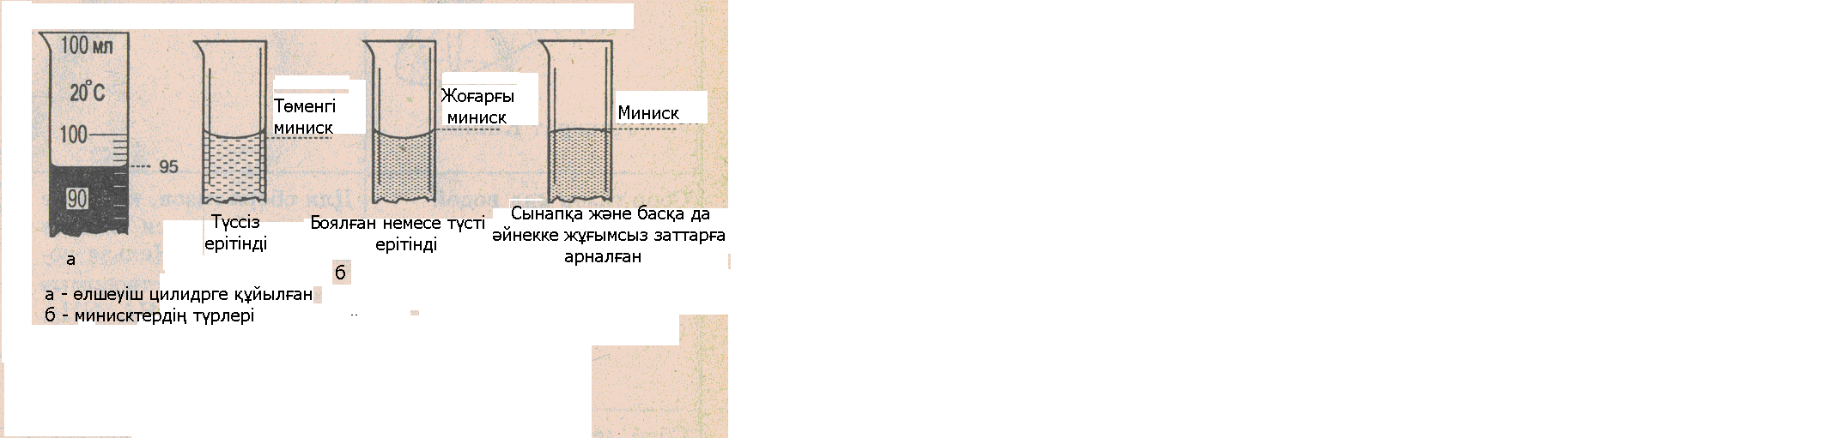

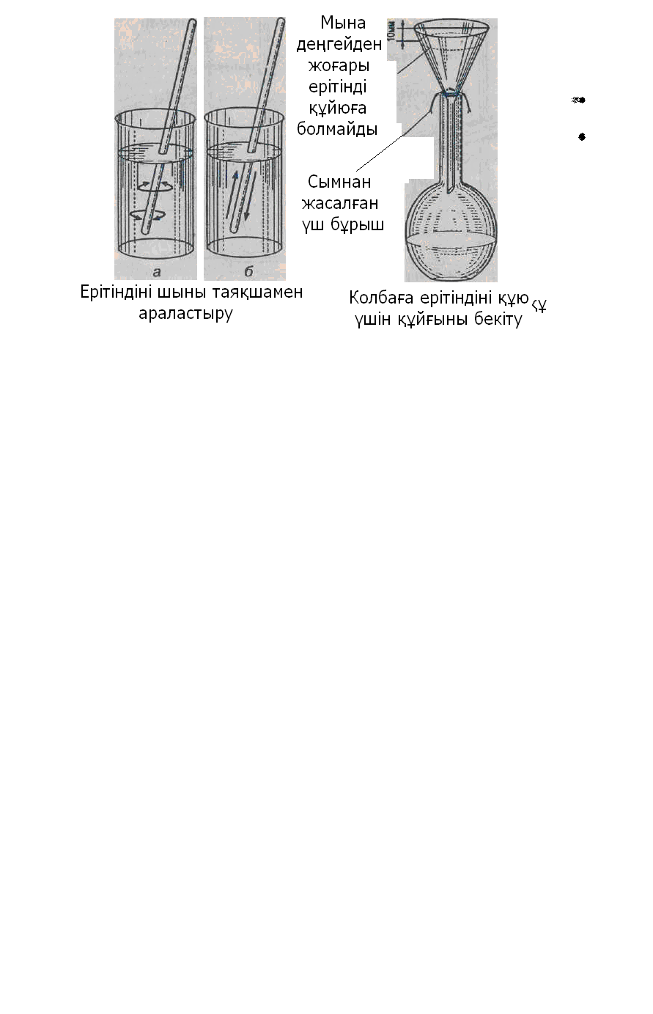

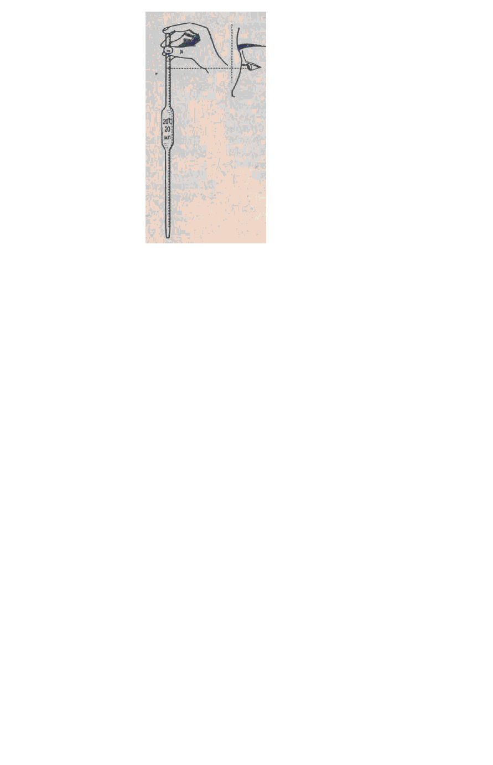

Үлгі алған сәттегі пипеткамен көздің арақашықтығы

Тоңазытқыштар

Суреті | Қолданылуы
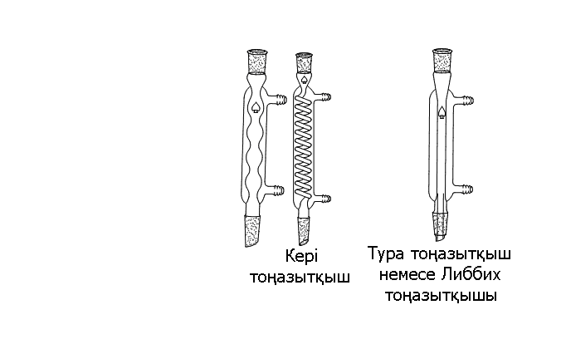 | Органикалық заттарды айдауға, қыздыруғы, синтездерді жүргізуде қолданылады.
Аллонждар | Либбих тоңазытқышына жалғанады.
Насадкалар | Дөңгелек түпті колбамен Либбих тоңазытқышын жалғайтын құрал.
Термометрлер | Органикалық қоспаның температурасын бақылауға қолданылады, насадкаға немесе Вюрц колбасына бекітіледі.
Таразы | Құрғақ органикалық заттарды өлшеуге арналған құрал.

Органикалық синтездерде қолданылатын ыдыстардың түрлері

Суреті | Қолданылуы
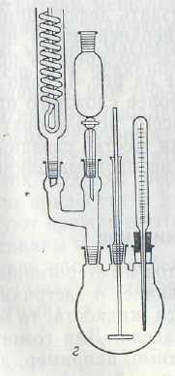 | г-Аншютц – Тиле насадкасының көмегімен үш мойынды колбаға жалғап қондырғыны өзгертуге болады.
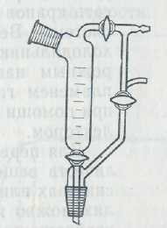 | Аншютц – Тиле насадкасы (форштос)
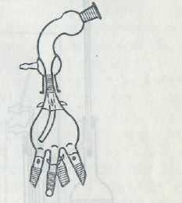 | Вакуумда айдауды жүргізгенде осы өрмекшімен фракцияны жинайды.
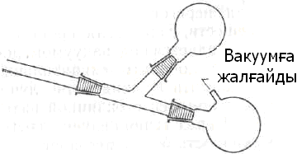 | Бөлме температурасында суытылған фракцияны қабылдайтын қабылдағыш
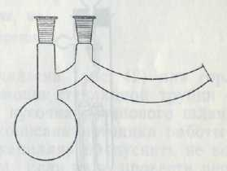 | Қылыш тәрізді колба
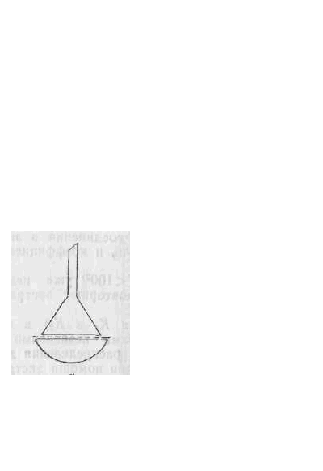 | Бұлай возгонка жасайды: ол үшін фарфор шәшке мен шыны құйғыдан және сүзгі қағазынан тұрады.
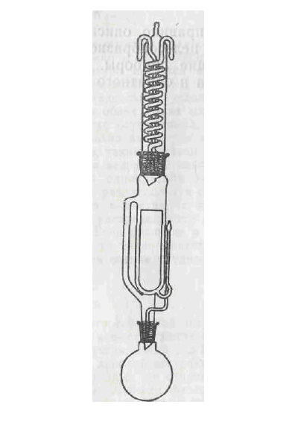 | Сокслета экстракторы. Тилепап экстракторынан айырмашылығы ерітінді сифонға толғаннан кейін жанындағы түтікше арқылы реакциялық колбаға түседі.
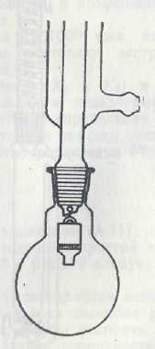 | Аз көлемдегі ерітіндіні экстракциялауға арналған қондырғы.

№1 ЛАБОРАТОРИЯЛЫҚ ЖҰМЫС

Органикалық заттарды қайта кристалдау
Жұмысты жасау барысында студент әртүрлі ерігіштігі бар компоненттің қоспасымен және сублимацияға негізделген қатты заттардың қоспасын бөлу әдісімен, қайта кристалдау тәрізді әдістермен танысады.
Қайта кристалдау процесіне мынандай талаптар қойылады:
- Қыздырылған яғни қаныққан заттың ерітіндісіне лайықты ерітінді таңдау.
- Ыстық ерітіндіні ерімейтін қоспадан арылту, фильтрлеу.
- Кристалдану үшін ерітіндіні суыту.
- Кристалдарды маточный ерітіндіден бөлу.
- Кристалдарды кептіру.
Қайта кристалдау әдісімен таза затты алу үшін ең алдымен ерітіндіні таңдап алу қажет.
Ерітіндіге қойылатын талаптар:
- Ерітіндіні қыздырғанда зат еріп, ал керісінше суытқанда нашар еруі қажет.
- Ерітінді затпен әрекеттеспеуі керек.
- Қайта кристалдайтын заттың ерігіштігі лас қоспа ерігіштігінен ерекше айырмашылықта болуы тиіс.
- Ерітінді кристалл бетінен оңай бөлінуі тиіс.
Ерітіндіні таңдай отырып мынадай ережені есте сақтай отырған жөн. «Ерігіштік қасиетіне байланысты ериді (Подобное растворяется в подобном)». Жақсы зерттелген заттың ерітіндісін және оның сапасын, ерігіштігін анықтамалықта берілген мағлұматтар бойынша алуға болады.
Жұмыстың орындалу техникасы: Белгісіз затқа ерітінді таңдау үшін ең алдымен суда ерітіп көру қажет. Ол үшін заттың азғантай бөлігін пробиркаға салып, 1 мл су (еріткіш) құйып, бөлме температурасында бақылау керек. Егер зат суықта ерімесе, онда пробиркадағы затты плиткада қайнағанша қыздырады. Егер алған затымыз таңдаған ерітіндіде ерісе, онда пробирка салқындағаннан кейін крандағы суық суда суытамыз, сол сәтте кристалдар түзілуі қажет.
Түсті қоспаға активтендірілген көмір салу керек. Бірақ есте сақтау керек, көмірді қосқанда көпіршіп қайнау береді, сондықтан да оны ыстық затқа салуға болмайды. Керісінше ерітіндіні сәл салқындатып барып салу қажет (көмірді кристалдайтын заттан екі есе кем алу қажет).
Кристалдайтын заттың ерітіндісін таңдап алғаннан кейін затты өлшеп жалпақ түпті колбаға салады, алдын – ала ысытылған суды белгілі мөлшерде қыздыра отырып құяды. Егер осыдан кейін зат ерімесе онда тағы да азырақ су қосып қайнату қажет.
Зат толық еріген соң ыстық, қанық ерітіндіні тез фильтрлейді, бірақ фильтрлеу кезінде кристалдар түзілмей керісінше астынғы колбаға ерітіндімен бірге өтіп кетуі қажет. Сондықтан да қыздырып тұрып фильтрлеген дұрыс болады. Құйғыда кристалдану басталмас үшін құйғыны ысытып қою қажет, яғни құйғы мен колбаны су құйып ысытып барып фильтрлейді. Сосын колбаны суытады. Егер ерітінді баяу суыса кристалдар ірі болады. Колбада кристалдар толық түсу үшін колбаны крандағы суық судың астында ұстау керек. Кристалдануды шыны таяқшамен араластырып тездетуге болады.
Алынған кристалдарды сусорғысында Бюхнер құйғысы мен Бунзен колбасының көмегімен фильтрлейді. Бөлінген кристалдарды ауада кептіреді, өлшейді және проценттік шығымын анықтайды.

№2 ЛАБОРАТОРИЯЛЫҚ ЖҰМЫС
Органикалық заттардың балқу температурасын анықтау
Жұмысты орындау барысында студент органикалық заттың тазалығымен оның идентификациясы және балқу температурасын анықтау әдісімен танысып, әдеби мағлұматтармен салыстырады.
Кристалды органикалық заттардың температурасынан жоғары температура болса, қатты зат басқа фазалық күйге, яғни сұйықтыққа айналады бұны балқу температурасы деп атайды. Заттың нақты балқу температурасы – бір мезгілде заттың тепе – теңдік күйге келуі, мейлі қатты зат болсын, мейлі сұйық зат болсын.
Балқу температурасы физикалық константа – органикалық сипаттамасы ретінде, тазалық критериі ретінде қолданылады.
Заттың қоспасы қатты ерітінді түзуі сирек кездеседі, негізінен олар тегіс орналаспайды. Ондағы заттың балқуы бірден басталмайды, температураларына байланысты болады. Заттың толық балқуы таза заттың балқу температурасынан төмен болады.
Балқу температурасына арналған қондырғы дөңес түпті ұзын мойынды колба болады (1). Колбаға арнайы пробирка салынған (2), оған тығыны бар термометр орналастырылған (3). Пробирканың жанында атмосферамен әсерлесетін дөңгелек тесігі болуы керек.
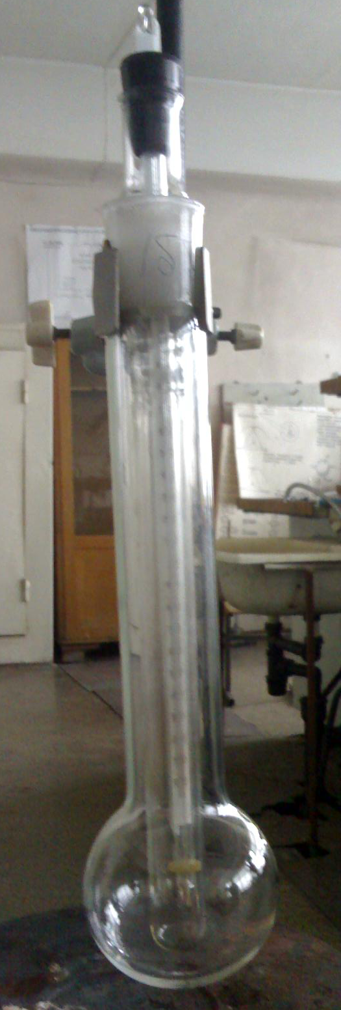

Балқу температурасын анықтауға арналған қондырғы
(1 - сурет)
Балқу температурасын анықтау үшін капиллярдың бір ұшын спирт шамында 0,5 см биіктікте ұстап, балқытып бір ұшын бітейді де, затты шыны әйнекке салып капиллярдың ашық жағынан салып, шыны әйнектің үстіне вертикаль бағытта цилиндр трубканы қойып капиллярдың тұйық жағын төмен қаратып тастайды. Сол кезде капиллярдағы зат нығыздалады. Осы құбылысты бірнеше рет қайталайды. Капиллярдағы зат 3 – 4 мм шамасында болуы қажет.
Осылайша мұғалім берген екі затты екі капилярға салады және термометрге жанастырып екі затты бірге резинкасына қыстырады, бірақ термометрдің шкаласы көрініп тұруы тиіс (4).
Қыздыруды электр плиткасында жүргізеді, алдымен қондырғыны электр плиткасында қатты қыздырады. Термометр көсеткіші 10-15⁰С асқан соң температураны баяулату керек, Сынап бағанасы 1 минутта 1-2⁰С көтерілуі тиіс. Себебі капиллярдағы зат тәрізді термометрдің ішкі шаригі тез қызып үлгермегейді заттың балқу температурасы төмен болады.
Ескерту: затты қыздыру кезінде оның түрі өзгермейді; тығыздалады және арасында ауа бөлініп көбікше пайда болуы мүмкін. Бұл балқу температурасының басталуы болып есептеледі. Заттың барлығы еріп болған соң балқу температурасы аяқталады. Бастапқы балқу температурасы мен соңғы балқу температурасының аралығында балқыған зат таза зат болады. Екі заттың балқу температурасын анықтап болған соң, олардың қоспасының балқу температурасын дәл осылай анықтайды.
Алынған заттың балқу температурасын мұғалімге көрсетеді. Жұмыс дәптеріне қондырғының суретін салып, заттардың балқу температурасын жеке – жеке және қоспаны жеке жазу қажет. Анықтамалық көмегімен заттың идентификациясын, балқу температурасын, ∆t табу қажет.

№3 ЛАБОРАТОРИЯЛЫҚ ЖҰМЫС
Жәй айдау
Жұмыстың орындалу барысында студент сұйық органикалық қоспаны бөлу мен оларды тазарту әдістерінің бірін үйренеді. Олар заттың идентификациясын анықтау арқылы балқу, қайнау температурасы және сыну көрсеткіштерімен танысады.
Д.Н.Конавалов туыстас сұйықтықтар қатынасын - өзара құрамы жағынан жақын немесе сәйкес сұйықтықтармен буы ұқсас деген заңдылықтар ашты. Оның бірінші заңында, берілген компоненттің салыстырмалы қатынасының өсуі сұйық фазада да, оның буында да артады. Сондықтан да екі компонентті жүйедегі ортақ будың қысымына кеткен компоненттерден әлдеқайда бай, қажетті қысымда қоспаның қайнау температурасын төмендетеді.
Белгілі бір қатынаста алынған кейбір сұйықтықтар айдау кезінде құрамындағы бу сұйықтық құрамынан ешбір айырмашылығы жоқ қоспа түзеді. Қайнау температурасы мен құрамы өзгеріссіз айдалған ерітінділерді т.б. бөлмей қайнайтын немесе азеотропты деп атайды.
Жәй айдау 2 топқа бөлінеді: жәй айдау және ректификация.
Айдау әдісі - ерітінділерден арылуға, қайнау температурасы әртүрлі заттардың құрамын қоспадан тазартуға және бірнеше өнімді бөлуге қолданылады.
Талапқа сай айдау 3-ке бөлінеді: атмосфералық қысым қатысында, (вакуумда айдау) және сулы моншада айдау.
Жәй айдауда қайнаған сұйықтықтың буы айдау колбасынан тоңазытқышқа түседі, одан конденсатқа айналады. Осылайша сұйық қоспаны бөлу негізінен тек булану сатысына өтеді.
Айдалынатын заттың құрамы, қоспаның қайнау температурасы бір – бірінен айырмашылығы болғанда жәй айдау қолданылады. Айдауға арналған сұйықтықтың қайнау температурасының айырмашылығы 30⁰С болады. Жәй айдау затты тазарту үшін де, ауыр ұшатын және ұшпайтын қоспаларды тазарту үшін де ыңғайлы. Атмосфералық қысымда жәй айдауға арналған қондырғы 1-суретте көрсетілген.

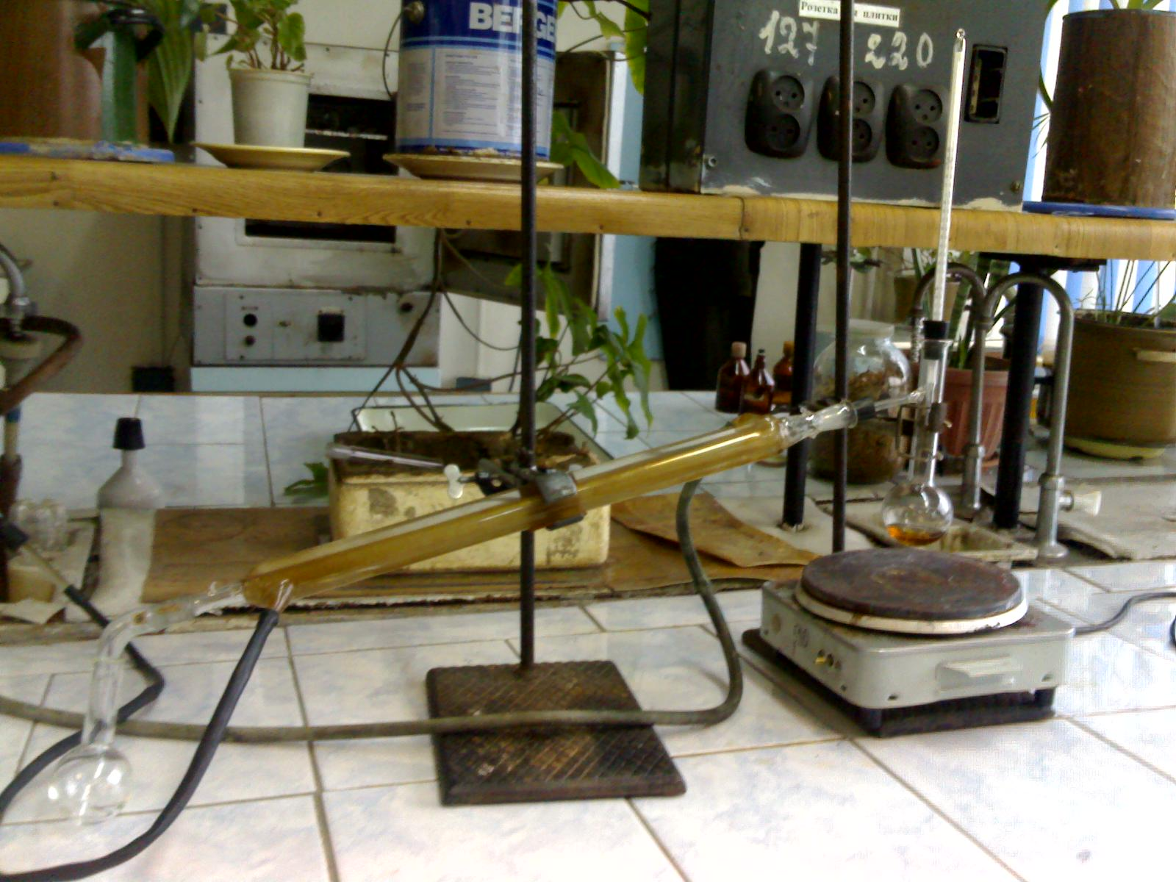

2 – сурет. Жәй айдауға арналған қондырғы

Бұл қондырғыда арнайы түтікшесі бар Вюрц колбасы қолданылады (1). Қондырғыны жинау барысында термометрдің (2) сынапты дөңгелегіне мұқият болу керек, себебі ол түтікшеден 0,5 см төмен және айдауға арналған сұйықтықтың буына жанасуы қажет.
Тоңазытқышқа (3) түскен конденсат айдау колбасына түспейді, керісінше қабылдағышқа (4) түседі, оны тура тоңазытқыш немесе кері емес (нисходящий холодильник) тоңазытқыш деп атайды.
Егер айдалынатын сұйықтықтың температурасы 120-130⁰С төмен болса, тура тоңазытқыштың орнына сулы жейделі (с рубашкой) тоңазытқыш яғни – Либих тоңазытқышы қолданылады. Айдау кезінде тоңазытқышта судың үздіксіз болуын бақылау қажет, себебі өрт шығуы немесе жарылыс болуы мүмкін. Егер айдалатын заттың температурасы 120-130⁰С жоғары болса, онда тоңазытқыштың ішкі түтікшесі температуралардың айырмашылығына төзбей ішкі және сыртқы түтікшелер шытынауы мүмкін. Сол себепті қайнау температурасы 120-130⁰С заттарды айдау үшін кері тоңазытқыш, ауа тоңазытқышы (тоңазытқышта су жүрмейді тек ауада) қолданылады.
Қабылдағыш ретінде жалпақ түпті кез келген колба, сондай – ақ Элемейер колбасын пайдалануға болады. Нәтижесінде тұрақты температурада өнімді алып оны анықтамалықтың көмегімен қайнау температурасын және сыну көрсеткішін анықтай отырып, таза органикалық заттың фракциясын жинайды.

№4-5 ЛАБОРАТОРИЯЛЫҚ ЖҰМЫС
КӨМІРСУТЕКТЕРДІҢ АЛУ ӘДІСТЕРІ МЕН ХИМИЯЛЫҚ ҚАСИЕТТЕРІ

Метанды алу
Реактивтер: сірке қышқылының натрий тұзы, натронды ізбес (NaOH + Ca(OH)₂) қоспасы, бром суы, 1% калий перманганатының ерітіндісі.
Ыдыстар мен қондырғылар: пробиркалар, газ жүретін түтікшелі тығын, спирт шамы.
Газ жүретін түтікшемен жабдықталған пробиркаға сусыз сірке қышқылының натрий тұзын және натронды ізбестің (NaOH, биіктігі 1 см) жалынында қыздырып, бөлінген газды жағыңдар. Сосын түтікшенің ұшын калий перманганатының ерітіндісі құйылған пробиркаға батырып, өзгерістерді бақылаңдар. Бұдан кейін түтікшенің ұшын бром суы құйылған пробиркаға батырыңдар. Тапсырма:
    - бөлінген газ қандай жалынмен жанады?
    - KMnO₄ ерітіндісі арқылы метан өткізгенде қандай өзгеріс болады?
    - Бром арқылы метан өткізгенде оның түсі өзгере ме? Неге?
    - Метанның түзілу реакциясын жазыңдар.

Этиленді алу
Реактивтер: 1% калий перманганатының ерітіндісі, этил спирті, концентрлі H₂SO₄, AL₂O₃, бром суы.
Ыдыстар мен қондырғылар: пробиркалар, газ жүретін түтікшелі тығын, спирт шамы.
Пробиркаға 8-10 тамшы концентрлі күкірт қышқылын, 4-5 тамшы этил спирті және бірнеше түйір AL₂O₃ (катализатор ретінде) салады. Газ жүретін түтікшелі тығынмен жауып оның ұшын бром суы құйылған пробиркаға батыру керек. Алғашқы пробирканы спирт шамымен қыздырады. Бром суымен реакциядан кейін түтікшенің ұшын 1% калий перманганатының ерітіндісіне батырады. Тапсырма:
- Этиленнің түзілу реакциясының теңдеуін жазыңдар.
- KMnO₄ ерітіндісі құйылған пробиркада не болады? Неліктен?
- Бром суы құйылған пробиркада не болады? Неліктен?

Ацетиленді алу
Реактивтер: кальций карбиді, бром суы, 1% калий перманганатының ерітіндісі, фенолфталиннің 1% ерітіндісі.
Ыдыстар мен қондырғылар: пробиркалар, газ жүретін түтікшелі тығын, спирт шамы.
Газ жүретін түтікшемен жабдықталған пробиркаға бір кесек кальций карбидін салып, 3-4 тамшы су құйыңдар. Газ күйіндегі ацетиленнің бөлінуіне көңіл аударыңдар. Газ жүретін түтікшенің ұшын KMnO₄ ерітіндісі құйылған пробиркаға батырады. Дәл осы тәжірибені бром суы ерітіндісімен жүргізіңдер. Ацетилен бөлінуі аяқталған соң пробиркаға 1 тамшы фенолфталин қосыңдар. Тапсырма:
- Ацетилен қандай жалынмен жанады?
- Ацетиленнің түзілу реакциясының теңдеуін жазыңдар.
- Ацетилен өткізгенде KMnO₄ ерітіндісі қандай өзгеріске ұшырайды? Реакция теңдеуін жазыңдар.
- Ацетилен өткізгенде бром суы қалай өзгереді? Реакция теңдеуін жазыңдар.
- Бастапқы пробиркаға фенолфталин қосқанда ерітіндінің түсі өзгеруін түсіндіріңдер.

Ароматты көмірсутектердің қасиеттері.
Бромдалуы.
Тәжірибені бензолмен және толуолмен қатар жүргізіңдер. Екі пробиркаға 1 мл.-ден бром суын құяды да бірінші пробиркаға бензолдың бірнеше тамшысын құйып, ал екінші пробиркаға соншама толуолды құйып, екі пробирканы да шайқап араластырыңдар. Өзгерісті жазып. Реакция теңдеуін келтір, дәлелді жауап бер.
Бромдануына катализатордың әсері.
Тәжірибені бензолмен және толуолмен бір мезгілде жүргізеді. Құрғақ пробиркаға 3 мл. көмірсутектерді тең көлемде бром ертіндісімен араластырып, алынған қоспаны тең көлемде 4 бөлшекке бөледі. Үш пробиркаға катализатор қосады: біріншісіне - иодтың бірнеше кристалдарын, екіншісіне – алюминийдің бөлшегін, үшіншісіне – темір ұнтағын. Төртіншісінде тек қоспа.
Құрамында толуол бар қоспаны бөлме температурасында қалдырып, ал бензол бар қоспаны ыстық судың ішінде қыздырады. Екі пробирканы штативке қойып, қандай өзгерістер болғанын байқаңыздар.
Тотығу.
Пробиркаға калий перманганатының судағы ертіндісін сулы күкірт қышқылымен араластырып, екі пробиркаға бөледі. Біріншісіне бензол, ал екіншісіне толуол құйып, араластырамыз. Өзгерістерді жазып, реакция теңдеулерін көрсет.

№6 ЛАБОРАТОРИЯЛЫҚ ЖҰМЫС
Спирттер мен фенолдардың қасиеті

Этил спиртін сусыздандыру.
Материалдар: этил спирті, мыс купоросы.
Мыс купоросын фарфор аяққа салып, шыны таяқшамен араластырып қыздыру керек. Біраздан кейін купоростың көк түсі өзгеріп, ағарады. Ақ ұнтақ тұзды суытылған құрғақ пробиркаға салып, үстіне этил спиртін құяды, ақ ұнтақ көгереді, бұл құбылыс этил спиртінің сусызданғанын білдіреді. Сусызданған этил спиртті құйып алып келесі тәжірибелерге қолданады.
Этил спиртінің құрамында қанша пайыз су болады?
Алкаголятты алу және оның гидролизі.
Сусыздандырылған этил спиртіне сырты тазартылған натрийдің бір кішкентай кесегін салып, бөлінген газдың қасиетін тексеру үшін пробирканың аузына оттың жалынын жақындатамыз, бөлінген газ ауамен лып еткен дыбыс береді. Алынған қоспаға аз мөлшерде су құйып, реакцияның ортасын фенолфталеинмен тексереді.
Реакцияның теңдеуін жаз.
Этил спиртінің тотығуы.
Пробиркаға калий перманганатын, су және этил спиртін сұйытылған күкірт ұышұылын құйып, газ өткізетін түтікшемен қосады. Әлсіз қыздырудан кейін реакция күштене жүреді де, түтікше арқылы пробиркаға айдалған сұйықтың рН шамасын тексеріп, реакцияның теңдеуін жазыңдар.
Глицериннің дегидратациялануы.
Құрғақ пробиркаға глицериннің бірнеше тамшысын құйып, NaHSO₃- ертіндісін қосып, қыздырады. Шыққан өнімнің иісін анықта. Реакция теңдеуін жаз.
Көп атомды спиттердің комплексті қосылыс түзуі.
Пробиркада мыс гидроксидін алу үшін мыс сульфатының ертіндісіне натрий гидроксидінің ертіндісін қосамыз. Түзілген тұнбаны сұйықтан бөліп аламыз. Алынған тұнбаны шыны таяқшаның көмегімен бірнеше пробиркаға бөліп саламыз да, әр пробиркаға су және 3-5 тамшыдан спирттерді құяды.Салыстыру үшін бір пробиркаға тұнбаның судағы ертіндісін қалдырады.Барлық пробиркаларды шайқып, болған өзгерістерді көріп, реакция теңдеулерін жазады. Жауапты түсіндір.
Фенолдар мен нафтолдардың ерігіштігі және қышқылдық қасиеттері.
Тәжірибені бірнеше заттармен жүргізеді. Ол үшін бір- екі- атомды фенолға су құйып араластырады. Алынған ерітінділерден индикатор қағазға бір тамшысын тамғызып, өзгерістерді байқайды.
Қолданған заттардың формуласын жазып, көзге тұскен құбылыстарға түсінік беріңдер.Фенолдардың ертіндісін келесі тәжірибелерге қолданыңдар.
Фенолдар мен нафтолдардың темір хлоридімен реакциясы.
Тәжірибені бірнеше фенолдармен және нафтолмен жүргізеді. Бәрнеше фенол мен нафтол ертінділеріне үш валентті темірдің ертінділерін құйып шайқайды, пайда болған түстерді түсіндір.
Тәжірибелерден алынған түсті ертінділерді әрқайсысын үшке бөліп, біреуіне этил спиртін, екіншісіне сілтінің бірнеше тамшысын құйып, араластырып, өзгерістерді жаз.
Феноляттардың пайда болуы.
Екі пробиркаға фенол салып, пробирканың біреуіне шайқап тұрып Na₂CO₃- ертіндісін, ал екіншісіне NaНCO₃ –ертіндісін тең көлемде қос. Реакция теңдеуін жаз.

№7 ЛАБОРАТОРИЯЛЫҚ ЖҰМЫС
Альдегидтер мен кетондар.

Спирттерден альдегидтер алу.
Құрғақ пробиркаға этил спиртін құяды. Пробиркаға сәйке келетін мыс спиралі енгізілген тығын әзірлеп, мыс сымды спиральды от жалынына қыздырады да, жылдам пробиркадағы ертіндіге батырады. Сымды қайта қыздырады. Спирт қайнап альдегидтерге тән тәтті иісі бар газ бөлініп шығады.
Реакцияны жазып, бақылаған құбылысты түсіндіріңдер.
Альдегидтерді қүміс тұздермен тотықсыздандыру.
Пробирканы сілтінің ертіндісімен баяу шайып, сосын бБірінші тәжірибеден алынған альдегидтің 1 мл. құйып, үстіне жаңадан дайындалған күміс оксидінің аммиактағы ертіндісімен қосып, шайқаса ертіндінің түсі өзгереді. Реакцияның теңдеуін жазып. Не пайда болды? Реакцияны қалай атайтынын түсіндір.
Егер күміс тұнбаға түспесе, онда пробиркадағы ертіндіні бірнеше минут 50-60⁰С судың ішінде ұстайды.
Ерекшелігі. Тұнбаны айна түрінде алу үшін тәжірибе жүргізу алдында пробирканы сілтінің сытық ертіндісімен баяу шаю керек.
Реакцияның соңында ыдыстарды жуып, күміс тұнбасын пробиркадағы тұнбаның қалдығын суланған азот қышқылында ерітіп, алынған ертінділерді лабораториядағы арнаулы ыдысқа құю керек.

Альдегидтердің екі валентті мыс тұздарын тотықсыздандыру.
Бірінші тәжірибеден алынған альдегидке 0,5 мл. натрий гидроксидінің ертіндісін құйып, мыс сульфатының ертіндісін тұнбаға түскенге дейін тамшылап әрекеттестіру керек. Алыгған қоспаны қыздырғанда тұнбаның түсі өзгереді. Қандай өзгеріс жүреді, құбылысты түсіндіріп, реакцияның теңдеуін жаз.
Альдегидтердің фуксинкүкіртқышқылымен реакциясы.
Екі пробиркаға түссіз фуксинкүкірт қышқылының ертіндісін құйып. Бір пробиркаға альдегидтің бірнеше тамшысын, ал екінші пробиркаға алдынғы тәжірибеден алған сірке альдегидін құямыз. Пробиркадағы ертінділердің ертіндісі қалай өзгереді соны байқа. Екі пробиркаға да 0,5 мл. күкірт немесе тұз қышқылын құйығанда 5-10 минуттан кейін ертінділердің түсі өзгеру керек. Қандай бояу пайда болады, ертінді түрінің өзгеруі неге байланысты? Жауабын түсіндір.
Уротропинді алу.
Өлшенген фарфор ыдысына 5-7 мл. формалинді құйып, ыдысты қайта өлшеу керек. Өлшенген формалинге концентрленген аммиакты құяды. Реакцияның соңын аммиактың жайылмайтын иісіне қарап анықтайды. Екі суық затты араластырғанда қоспаны шыны аяқпен үнемі араластыру керек. Қоспаны құйған ыдысты штативке бекітіп, плитка үстінде буландырады. Құрғақ қалдықты өлшейді. Реакцияның теңдеуін жазыңдар.
Ацетонның натрий бисульфитімен әрекеттесуі.
Пробиркаға ацетонды және натрий бисульфитін құяды. Қоспаны мұзды суда суытқанда, пробиркада ақ тұнба пайда болады, тұнбаны сүзіп, екіге бөледі. Бір бөлігін пробиркаға салып, тұз қышқылын құйып қыздырса, газ бөлініп шығады. Қандай зат бөлінеді? Қандай зат пайда болады? Реакциясын жаз.
Иодоформды альдегидтер мен кетондардан алу.
Бірінші тәжірибеден алынған альдегидтің ертіндісіне немесе ацетонға 1 мл. иодтың ертіндісін қосып, пробиркадағы ертіндінің түсі жойылғанша бірнеше тамшы сілтінің ертіндісін құяды. Кейбір пробиркаларда қолма-қол қыздырмай-ақ ерекше иісі бар сары тұнба түзіледі. Бұл-иодоформ. Реакцияның теідеуін жазыңдар.

№8 ЛАБОРАТОРИЯЛЫҚ ЖҰМЫС
Органикалық қышқылдар.

Органикалық қышқылдардың ионизация дәрежесін салыстыру.
Барлық қышқылдардың ертіндісін біркелкі концентрацияда даярлап, универсалды индикатор қағазымен сынаңдар.Универсалды индикаторды қолдана отырып қышқылдардың рН-ын табуға болады. Салыстыру үшін суды, глицеринді, фенолды, күкірт және тұз қышқылдарының ертінділерін қолдануға болады. Реакцияға қолданған ертінділерден индикатор қағазының түрі қалай өзгереді, алынған нәтижелердің төмендегі қышқылдарының ионизациялану дәрежесімен салыстыр.
Құмырсқа қышқылы - 1,8 10^{-4;} Сірке қышқылы -1,8 10⁻⁵
Үшхлорлы сірке қышқылы – 1,3 10^{-3;} Қымыздық қышқылы - 5,0 10⁻²
Янтар қышқылы - 6,6 10⁻⁵

Натрий гидрокарбонатымен реакция.
Пробиркаға натрий гидрокарбонатының қаныққан ертіндісін құямыз да, оған зерттелетін қышқылдың сулы ертіндісін құямыз. Қандай газ бөлінеді? Реакция теңдеуін жаз.
Ерімейтін тұздардың түзілуі
Зерттелетін ертіндіге 2% натрий гидроксидінің ертіндісін қосамыз, рН- 7-8 болғанша, одан кейін Pb (NO₃)₂ –концентрлі сулы ертіндісін тамшылатып қосамыз. Егер карбон қышқылдар болса, онда ақ тұнба түзіледі.
Темір ацетатының алынуы және оның гидролизі
Пробиркада натрий ацетатын суда ерітіп, 5-6 тамшы үш валентті хлорлы темір ертіндісін құйып шайқайды. Мөлдір ертіндінің түрі қызғылт түске айналады. Ертіндіні 1-2 минут қайнатса, қызыл қоңыр көлемді тұнба тұзеді. Қыздыруды тоқтатып, тұнба түсу үшін пробирканы өлшеп алып, басқа пробиркаға құйып, бірнеше тамшы үш валентті темірге К₄[Fe(CN)₆] реактив ертіндісін құяды. Реакциялардың теңдеуін жазыңдар.
Сілтінің судағы ертіндісімен майлардың сабындалуы.
Тәжірибені бірнеше майлармен бір мезгілде жүргізген жөн.
Кішілеу фарфор ыдысына майды және 6-7 тамшы концентрленген натрий гидроксидінің ертіндісін қосып, араластырып, қоспаны плиткада 20-30 минут қыздырады (қоспаны үнемі шыны таяқшамен араластыру керек). Қоспаның көлемі бір қалыпта болу үшін әлсін-әлсін су құяды. 15-20 минуттан кейін майдың сабындалғанын білу үшін, қоспаның бірнеше тамшысына 5-6 мл. ыстық суды құйып қыздырады. Егер қоспа суда жақсы ерісе, сабындау реакциясы соңына дейін жүрді деуге болады, ал ертіндіде май тамшылары қалса, онда әрі қарай тағы да бірнеше минут қыздыру керек. Сабындау реакциясы аяқталғаннан кейін ыдыстағы қоспаны 10-15 мл. ыстық қаныққан ас тұзының ертіндісімен араластырады. Қоспаны суытып, ертіндінің бетіне қалқып шыққан сабынды таяқшамен бөліп алады.
Ертіндіден глицеринді бөліп алу үшін конго қағазымен тексере отырып, тұз қышқылын тамшылап қосып нейтралдайды. Алынған ертіндіні сүзіп, таза ертіндіні фарфор ыдысында буландырып, қалдыққа 5-10 мл. этил спиртін құйып, араластырады. Спирттік ертіндіні қоймалжын жағдайға дейін буландырып, қалдықты мыс гидроксидімен реакция жүргізеді.
Реакция теңдеулерін жазыңдар.
Майлардың қанықпаған дәрежесін анықтау.
Тәжірибені бірнеше майлармен жүргізген жөн. Қатты майларды тәжірибе алдында жұмсату (сұйылту керек).
Құрғақ пробиркаларға майлардың бірнеше тамшысын тамызып, үстіне ССI₄ бөлшегі бар пипеткамен бром (1 мл.) ертіндісін құяды. Реакцияның соңын ертіндінің өзгермейтін сарғыш түсі арқылы анықтайды, яғни бром суы әрі қарай реакцияға түспейді. Әр майға қолданған бром мөлшері қандай? Қолданған бром мөлшеріне байланысты майлардың қанықпаған дәрежесіне қарай бір өатарда орналастыру керек. Реакция нәтижесін түсіндіріңдер.
Сабындардың ерігіштігі және алмасу реакциялары.
Екі пробиркаға 0,1-0,2 г-нан сабын салып, бір пробиркаға 1 мл. екіншісіне 6-8 мл. су құяды. Пробирканы қыздырып, сабынның концентрленген ертіндісі қоймалжың затқа айналады да, сұйықты ертіндісі сол бетінде қалады.
Екінші пробиркадағы сабынның ертіндісін үшке бөліп, бірінші пробиркаға сондай мөлшерде кран суын, екіншісіне – кальций сульфатын, ал үшіншісіне – қорғасын тұзының ертіндісін құяды. Соңғы екі пробиркада ақ тұнба пайда болады, бірінші пробиркада судың кермектілігіне байланысты.
Барлық жағдайларда пробиркадағы тұнбасыз ертінділер қатты шайқағанда көбіктенеді. Реакция теңдеулерін жаз.

№9-10 ЛАБОРАТОРИЯЛЫҚ ЖҰМЫС
ОРГАНИКАЛЫҚ ҚОСЫЛЫСТАРДЫ ХРОМАТОГРАФИЯЛЫҚ ЗЕРТТЕУ
Жұқа қабатты хроматография.
Жұқа қабатты хроматографияда адсорбент ретінде алюминий оксиді және силикагель қолданылады. Жұмысты жасау үшін активтілігі үшінші дәрежелі алюминий оксиді қажет.
Активтілігі төмен алюминий оксидінің құрамында су көп болады.
Активтілігін арттыру үшін фарфор табақшаға салып, уатып қыздырғышта 4-5 сағат 300-400⁰С күйдіреді. Сосын оны ыстықтай сеуіп, суытып, құрғақ сүртілген банкаға салады.
Реактивтер: динитрофенилгидразон, глюкоза, ацетон, бензальдегид, метилэтилкетон, бензофенон, формальдегид, алюминий оксиді, гипс, ерітінділер жүйесі, бутанол – сірке қышқылы – су (4:1:5), бензол – петролейн эфирі (3:1).
Ыдыстар мен қондырғылар: елеуіш, шыны әйнек оқтауша, жіп, шыны бет және оны орналастыратын арнаулы металл қондырғы.
Алюминий оксидін арнайы елеуіш немесе капронды елеуіш арқылы жалпақ шыны бетіне биіктігі 13 – 8 см, қалыңдығы 0,25 мм үш қабат етіп себеді, себілген адсорбентті оқтаушамен тегістейді.
Шыны әйнектің төменгі жағынан санағанда 1,5-2 см шамасында зерттелетін затты енгізеді. Енгізілген нүктелер бір сызықтың бойында бір – бірінен арақашықтығы 1,5-2 см болуы тиіс. Әр нүктені жеке-жеке тамызғышпен адсорбенттің үстіне жәй тигізіп қана қояды, яғни тамызады.
Дайындалған шыны әйнекшені қиғаштап ұстап тұрып БУВ құйылған эксикаторға, қабырғасын тигізбей салып қақпағын жабады.
Еріткіш жоғары көтеріліп шыны әйнектің жоғарғы шегіне жеткенде алып кептіреді. Кепкеннен кейін еріткіштің фронтын белгілейді, сосын нүктелердің төменнен жоғары көтерілу жолын (х), еріткіш фронтын (у) және олардың қатынасын R_{f} = х ∕ у анықтайды.

б) Радиалды қағаз хроматографиясы
Жұмыстың мақсаты: студенттерге қоспа түрінде берілген ерітінділердің мысалы, аминқышқылдары мен көмірсулардың бөлінуі және құрамын анықтау.
Ыдыстар мен қондырғылар: екі Петри шәшкесі, еріткіш қоспасы, н-бутанол – сірке қышқылы – су (4:1:5), айқындағыш ацетондағы нингидрин (аминқышқылдары үшін), реактивтер о-толуидин және мочевина (көмірсулар үшін).
Дөңгелек хроматограмма жасау үшін диаметрі бірдей екі Петри шәшкесі қолданылады. Төменгі Петри шәшкеге еріткіш құйылады.
Фильтр қағазын Петри шәшкесінен диаметрі 1 – 1,5 см артық етіп дөңгелектеп қиып алады. Қағаздың ортасына радиусы 1,5 – 2 см циркуль мен қарындаштың көмегімен өлшеп шеңбер салып алады, оның төрт жағына қарындашпен 3-4 мм-лік дөңгелекше сызады. Осы дөңгелекшелерге “свидетели” сәйкес келеді. Сондай-ақ екі дөңгелекше бақылаушы қоспаға арналады.
Енгізілген нүктелер кепкенен кейін міндетті түрде қолды жақсылап жуып, дисктің ортасына фитиль қою керек. Фитильдің биіктігі Петри шәшкесінің биіктігімен сәйкес келуі қажет.
Сосын еріткіш құйылған Петри шәшкесіне фитиль орнатылған қағаз дискіні салады, фитиль еріткішке тиіп тұруы керек. Оның үстін екінші Петри шәшкесімен жабады да, біраз уақытқа қалдырады.
Еріткіш Петри шәшкесінің шетіне жетуге 0,5-1,0 см қалғанда хроматограмманы алып, еріткіш ауданын сызып алып ауада, кептіргіш шкафта немесе жылы ауада кептіреді.
Одан әрі хроматограмманы пульвилизатордағы айқындағышпен сәл ылғал болғанша үрлейді, ауада кептіреді, сосын кептіргіш шкафта қажетті түстердің бояуы байқалғанша ұстайды.

№11 ЛАБОРАТОРИЯЛЫҚ ЖҰМЫС
КӨМІРСУЛАР.

Молиш реакциясы (Нафтолмен реакциялар).
Реакцияны бірнеше көмірсулармен жүргізеді. Пробиркадағы көмірсулардың ертіндісіне 2 тамшы –нафтолдың ертіндісін құйып, пробирканың қабырғасына пипеткамен 1-1,5 мл. концентрленген күкірт қышқылын құяды, күкірт қышқылының тығыздығы ауыр болғандықтан ертіндінің астына түсіп, екі ертіндінің арасында қызыл-күлгін сақина пайда болады. Егер ертіндіні араластырса, баяу барлық ертіндіге тарайды, ал су құйса, баяулы тұнба түседі.
Егер ертіндіде көмірсулар болмаса, ертіндінің түрі өзгергенмен бояулы сақина болмайды.
Екі валентті мыс тұзымен сілтілік ортада қанттардың реакцияласуы.
2% - моно немесе дисахаридтер ертіндісіне 2н натрий гидроксид ертіндісін және 2 тамшы 5%- мыс сульфатының ертіндісін қосамыз. Тұнбаға түскен гидроокис тез ериді де, ертінді көк түске боялады (хелатты комплекс түзіледі).
Пробирканың жоғарғы жағын баяу қыздырады. Егер тотығатын қант болса, көк түс өзгереді, қызыл-қоңыр тұнба түзіледі. Егер қант тотықсызданатын (сахароза, трегаллоза) болса, көк түс бермейді.
Фруктозамен Селиванов реакциясы.
3%-тік фруктоза ертіндісіне 2 мл. Селиванов реактивін қосып (0,5 г. резорцин 100мл 20%-ты тұз қышқылының ертіндісінеде), 2-3 минут қыздыру керек. Қызыл түстің пайда болуы кетозаның бар екендігін дәлелдейді.
Қанттардың фелинг ертіндісімен (шарап қышқылының мыс комплесімен) реакциясы.
Тәжірибені бірнеше қантпен бір мезгілде жүргізу керек. Біркелкі көлемде А және В ертінділерін қосып, алған көгілдір ертіндіден 2 мл.-ін алып, 0,5-1,5 мл. қант ертіндісін құйып, қоспаны ертіндінің көк түсі өзгеріп, қызыл тұнба түскенше қызыл түнба түскенше қыздырады. Қызыл тұнба – мыс (I) оксиді. Бұл реакцияны өсімдіктердегі қанттарды анықтау үшін қолданылады.

№12 ЛАБОРАТОРИЯЛЫҚ ЖҰМЫС
АМИНДЕР. АМИНҚЫШҚЫЛДАР. АҚУЫЗДАР.

Аминдердің негізділігін зерттеу.
Зерттелетін аминнің сулы ертіндісін мүмкіндігінше арнайы индикатор қағазында немесе фенолфталеинде байқау қажет. Егер аминдердің негізділігі өте күшті болса, ауытқаса (рК=5 анилин үшін және рК=10 алифаттық аминдер үшін), бірақ алифатты аминдер жағдайында бұл жай үлгі тез арада олардың қатыспауын көрсетеді:
RNH₂ + HOH = RN⁺H₃ + ОН⁻
Аминқышқылдардың үш валентті темір хлоридімен реакциясы.
Үш валентті темір хлоридінің судағы ертіндісін аминқышқылдармен әрекеттестіргенде қызыл түске боялған хелаттар береді.
Минералды қышқылдарды қосқанда, бояу жойылады. 0,05 г. аминқышқылына, 1 мл. суда ертілген 3%-тік FeCI₃ ертіндісінің тамшысын қосады. Түзілген қызыл бояу аминқышқылдардың бар екенін дәлелдейді.
Аминқышқылдардың нингидринмен реакциясы.
Трикетогидринден аминқышқылын иминқышқылына деін дегидрлейді, спиртке өзгере отырып, иминқышқылы альдегид, СО₂ және аммиак түзе отырып ыдырайды. Соңғысы нингидринмен және спиртпен көкшіл күлгін түс бере отырып конденсирленеді.
Мыс тұздарымен реакциясы.
Әлсіз қышқылды ортада аминқышқылдары мыс тұздарымен ашық көк түсті хелаттар береді. Реакция теңдеуін жаз.
Реакция тепе-теңдігін оңға ығыстыру үшін, оны натрий ацетатын қоса отырып, буферлі ертіндіде жүргізген қолайлы.
1 мл. 1%-тік аминқышқылының ертіндісіне мыс купоросының және натрий ацетатының түйірін салады, аминқышқылының қатысында ертіндінің түсі көк түске айналады.
Ақуыздарға арналған ксантопротеин реакциясы.
Пробиркаға 1 мл.-ге жуық 10%-тік жұмыртқа альбуминінің ертіндісіне 1 мл. концентрлі азот қышқылын құйып, қыздырғанда түзілген ақуыздың қоймалжың сары түске боялғанын көреміз, оған аммиак ертіндісін қосамыз, сонда сары түс күлгін түске өзгереді. Боялу ақуыз молекуласының ароматты аминқышқылы қалдығының нитрленуі нәтижесінде түзіледі.
Ксантопротеин реакциясы ақуызда бір немесе бірнеше конденсирленген ароматты сақинаның (фенилаланин, тирозин, триптофан) бар екенін анықтайды. Сары түске боялу осы ядроның азот қышқылымен нитрленуі және полинитроқосылыс түзілуі нәтижесінде байқалады. Сілтілік ортада сары түстің күлгін түске өзгеріуі өте интенсивті боялуы аниондардың түзілуімен түсіндіріледі. Ақуыздарға қышқылдардың әсер етуінен түзілген қышқылды альбуматтар суда және тұздардың сұйытылған ертінділерінде ерімейді, бірақ сілтіде және сұйытылған қышқылдарда жақсы ериді. Қышқылды альбуматтар бастапқы ақуыздарға қарағанда сілтінің кәдімгідей көп мөлшерін байланыстырады.
Таза желатин көптеген аминқышқылдарын құрамайды, жоғарыда көрсетілгендерді және ксантопротеин реакциясын бермейді.

Ақуыздарға Биурет реакциясы.
Пробиркаға 1 мл. 10%-тік жұмыртқа альбуминінің ертіндісіне 1 мл. 10%-тік күйдіргіш натрий ертіндісінің және 2 тамшы 2%-тік мыс купоросының ертіндісін құяды да қыздырады. Ақуыз молекуласында пептидтік байланыстың –СО-NH- бар екенін көрсетеді, қызыл күлгін түс байқалады.
Ақуыз түзу өнімдері – полипептидтер – сондай-ақ Биурет реакциясын береді. Мысты комплексті түзушілердің түсі аминқышқылдардың санымен және байланысқан пептидтік байланыспен анықталады.
Дипептидтер көк түс, трипептидтер- күлгін, ал тетрапептидтер және күрделі пептидтер – қызыл түс береді. Мысты комплекстің ақуызбен күлгін түсі, Биурет реакциясын жүргізу шартында, күрделі бөлшегінде трипептидтік топтардың байқалуын көрсетеді.
Бірұатар атом топтары, -CS-NH-, -C (=NH) NH-, сияқты молекулада жинақтала отырып, сондай-ақ Биурет реакциясын береді. Оны жүргізу кезінде мыс тұзын артық мөлшерде қоспауды қадағалау керек, мұндай жағдайда түзілген мыс (П) гидрооксиді, күлгін түстің байқалуын көлегелейді.

Ақуыздардың күкіртке реакциясы.
10 мл. 10%-тік жұмыртқа альбуминінің ертіндісіне 1 мл. 30%-күйдіргіш натрий және 3-4 тамшы қорғасынның сіркеқышқылды ертіндісін құяды. Қайнатқанда күкіртті қорғасынның қара қоңыр тұнбасы бөлінеді.

ЕМТИХАНҒА ДАЙЫНДЫҚ СҰРАҚТАРЫ

- Көміртек атомының гибридрену түрлері мен органикалық қосылыстардағы байларыс түрлері.
- Органикалық қосылыстардың классификациясы, номенклатурасы (тривиалды, рационалды және қазіргі заманғы жүйелік).
- Органикалық реакциялардың түрлері бойынша классификациясы – орын басу, қосып алу, бөліну және қайта топтасу.
- Органикалық реакциялардың механизм бойынша классификициясы: электрофильді, нуклеофильді, радикалды қосып алу және орын басу.
- С-Н және С-С, қос (π-байланыс), диенді, үш байланыстарының табиғаты, sp³, sp², sp – гибридизация. Біріншілік, екіншілік және үшіншілік көмірсутек атомдарындағы байланыстың беріктілігінің айырмашылығы.
- Алкендердің цис-, транс- изомериясы.
- Марковников ережесі, қосып алу реакцияларының механизмдері.
- Хараш эффектісі, реакция механизмі.
- Бұрыштық және конформациялық кернеу, Байер кернеу теориясы.
- Циклогексан конформациялары ( «кресло» және «ванна»). Аксилді және эквоториалды байланыстар.
- Бензол құрылысының ерекшеліктері. Ароматтылық критерийлері.
- Алкандардың, алкендердің, алкадиендердің, алкиндердің және арендердің химиялық қасиеттеріндегі айырмашылықтар мен ұқсастықтары.
- Қаныққан, қанықпаған және ароматты галогентуындыларының жалпы сипаттамасы.
- Галогентуындыларының гомологтық қатарлары, изомерия түрлері, номенклатурасы.
- Көміртек-галоген байланысының полярлану сипаты. Нуклеофильді орын басудың жалпы заңдылықтары.
- С-С, С═С, С≡С және ароматты сақынаның галогентуындылардың қасиеттеріне өзара әсері.
- Галогентуындылардың өндірісі.
- Спирттер мен фенолдардың классификациясы. Гомологтық қатарлар, изомерия түрлері, номенклатура.
- ОН-топтарының саны мен радикалдардың табиғат арасындағы қатынас. Спирттердің химиялық қасиеттері.
- Көп атомды спирттер-этиленгликоль, глицерин, осы спирттердің ерекше қасиеттері.
- Ароматты сақина және гидросил топтың әсері.
- Альдегидтер мен кетондардың классификациясы, изомерия түрлері, номенклатура.
- Карбонил топтың құрылысы, полярлануы.
- Карбонил – қосылыстардың химиялық қасиетті.
- Глицерин альдегиді және оның стереохимиясы. Д-L-қатардағы карбонил қосылыстары.
- Май және ароматты қатардағы карбон қышқылдардының классификациясы, изомерия түрлері, номенклатурасы.
- Қышқылдардың реакциялық қабілеттігінің жалпы сипаттамасы. Тұздар, галагенангидридтер, қышқылдарангидриді, нитрилдер, амидтер, күрделі эфирлер.
- Екі негізді қанықпаған қышқылдар.Фумар және малеин қышқылдары.
- Ароматты карбон қышқылдары.
- Окси-, оксо- және амин қышықлдарының классификациясы
- α-, β-, γ- окси- және амин қышқылдарының дегидратациясы.
- Лактидтар. Лактондар. Лактамдар. Дикетопиперазиндер.
- Окси-, оксо және амин қышқылдарының химиялық қасиеттері және алу жолдары.
- Пептидті байланыс. Ақуыздардың құрылысы мен құрамы түралы түсінік ( біріншілік, екіншілік, үшіншілік, төртіншілік құрылысы).
- Көмірсулардің классификациясы (моно-, олигo-, полисахаридтер).
- Моносахаридтердің құрылысы, олардың стереохимиясы. Д-L-қатарлар.
- Моносахаридтердегі карбонил, гилроксил топтар бойынша түсетін реакциялар. Гликозидті гидроксидің ерекше қасиеті.
- Дисахаридтер түрлері. Тотықсызданатын және тотықсызданбайтын көмірсулар.
- Бір атомды спирттер. Алкендерден, оксоқосылыстардан, галогеналкандардан, күрделі эфирлерден және карбон кышқылдардан алу әдістері.
- Спирттердін қасиеттері. Спирттер әлсіз ОН қышқылдар. Спирттегі гидроксил тобынын галогенидке алмасуы. Орынбасу реакциянын механизмі.
- Біріншіліқ және екіншілік спирттердін тотығуы.
- Диолдар. Алу Әдістері. Қасиеттері. 1,2 алкандиолдардын айрықша қасиеттері. Пинаколин және ретропинаколин қайтатоптасуы.
- Жай эфирлер. Алу Әдістері Вильямсон реакциясы, спирттердің дегидратациясы. Жай эфирлердің қасиеттері.
- Альдегидтер мен кетондардың алу әдістері: спирттерден, карбон қышқылдар туындуларынан, алкендерден озонолиз, алкиндерден. Арендерді ацилирлеу және формилирлеу реакциялары.
- Формальдегид, ацетальдегид. Олардын алынуы және қолданылуы.
- Карбонил тобының құрылысы, оның полярлығы, полярлану. Альдегидтер мен кетондардағы карбонил тобының нуклеофильді қосылу механизмнің жалпы ұғымдары.
- Қышқылдық және негіздік катализ судың спирттердің, тиолдардың қосылуы. Карбонил тобын қорғау. Бисульфитті туындылардың және циангидриндердің синтезі.
- Альдегидтер мен кетондардың азотты негіздермен әрекеттесуі. Иминдердің және енаминдердің алу әдістері. Оксимдер, гидразондар, фенилгидразондар. Кижнер реакциясы. Альдегидтер мен кетондардың металлоорганикалық қосылыстармен реакциялары. Спирттердің синтезі.
- Кето- енолды таутомерия. Қышқылдық және негіздіқ агенттердің әсерімен енолдау
- Альдольды - кротонды конденсация. Реакцияның механизмі. Альдегидтер мен кетондардың С- Н байланысы және карбонильді топтар реакцияларында қышқыл және негіздік катализ.
- Альдегидтер мен кетондардың малон эфирімен баска активті метилен тобы бар қосылыстармен конденсациясы.
- Альдегидтер мен кетондардың, С атомындағы сутектің қозғалғышы. Енолды формасының реакциялары. Манних реакциясы.
- Альдегидтердің тотығуы. Тотығу реагенттер. Канницаро реакциясы. Кетоформасының реакциялары.
- α, β, қанықпаған альдегидтер мен кетондар. Алу әдістері. Карбонильді тобынан қос байланыспен қосарлануы.
- Қанықпаған альдегидтердің 1,2 және 1,4 қосылу реакциясы.
- Карбон қышқылдарының алу әдістері спирттерден, альдегидтер мен кетондардан, алкендерден және алкилбензолдардан және нитрилдардан. Малон эфирі көмегімен өтетін синтездер. Құмырсқа және сірке қышқылдардың алу әдістері.
- Карбоксил тобының құрылысы. Қышқылдардың физикохимиялык қасиеттері ассоциация, диссоциация орынбасарлардың карбоксил тобына тигізетір әсері.
- Галогенангидридтер. Алу әдістері: сумен, спирттермен, аммиакпен, аминдермен және металлоорганикалық қосылыстармен әрекеттесуі.
- Ангидридтер. Алу әдістері. Ангидридтердің химиялық қасиеттері.
- Күрделі эфирлер. Алу әдістері. Эфирлену реакцияның механизмі. Циклды күрделі эфирлердің лактондардың синтезі.
- Ацетосірке эфирі. Алу әдістері. Кето-енолды таутомериясы. Кетонды және енолды формалардың реакциялар.
- Амидтер. Алу әдістері. Химиялық қасиеттері.
- Екі негізді қышқылдар. Алу әдістері, жеке өнімдері қымыздық қышқылы, малон қышқылы.
- Нитроалкандар. Нитротоптын құрылысы. Нитроалкандардын қышқылдығы мен таутомериясы. Нитроалкандардың азотты қышқылымен әрекеттесуі. Нитроалкандардың карбонильді қосылыстармен конденсациясы.
- Ароматты нитроқосылыстар. Нитроарендердің қышқылдық және сілтіліқ ортадағы тотықсыздандыруы. Аралық өнімдерінің кайтатопатасулары. Бензидиннің қайтатоптасуы.
- Біріншіліқ, екіншілік және үшіншілік аминдердің жалпы алу әдістері.
- Ароматты аминдер. Ароматты аминдердің түрлері. Алифатты және ароматты аминдердің негіздік қасиеттерін салыстыру. Амин тобы катысуымен жүретін реакциялар. Аминдердің алкилденуі мен ацилирленуі.
- Алифатты және ароматты аминдердің азотты қышқылымен әрекеттесуі. Аминдердің тотығуы мен галогендеу. Ароматты аминдердің орынбасу реакциялар.
- Диазоқосылыстар. Электронды құрылысының ерекшелігі. Диазометанның алу әдістері.
- Ароматты диазоқосылыстар. Біріншіліқ ароматты аминдердің диазоттау реакциясы. Диазоний тұздарының құрылысы мен тұрақтылығы.
- Азот бөліну арқылы жүретін реакциялар.
- Азот бөлінбей жүретін реакциялар. Азо және диазоқосылыстар. Азобояулар. Құрылыс пен бояу арасындағы байланыс. Индикаторлар.
- Фенолдар. Алу әдістері. Фенолдардың химиялық қасиеттері. Фенолдардың қышқылдығының спирттермен салыстырғанда жоғары болуының себептері. Нитротоптың фенолдың қышқылдығына әсері.
- Реймер-Тимман әдісі бойынша фенолдардың формилирлеу реакциясы. Салицил альдегид түзілуінің механизмі. Вильсмейер реакциясы.
- Аминоқышқылдардың номенклатурасы. Табиғи аминоқышқылдар. Аминоқышқылдардың амфотерлігі, карбоксил және амин тобы бойынша жүретін реакциялары.
- α-аминқышқылдарының алу әдістері. Пептидтердың номенклатурасы. Амин және карбоксил топтарының өзара орналасуына байланысты қасиеттерінің өзгеруі.
- Пептидтер мен ақсуыздар құрылысы анықтаудың негізгі прициптер. Белоктың біріншілік, екіншілік және үшіншілік құрылысы, ферменттердің әсер ету механизмі туралы мағлұмат.
- Моно және полисахаридтер. Моносахаридтердің классификациясы мен стереохимиясы. Альдозалар және кетозалар. Тізбекті-сақиналы таутомериясы.
- Альдогексозаның циклды жартылай ацеталі. Глюкопиранозалармен глюкофуранозалар. Α және ß-аномерлер. Фишер формуласынан Хеуорс формуласына көшу. Глюкозаның мутаротациясы.
- Дисахаридтер (биозалар): мальтоза, целлобиоза, лактоза, сахароза. Полисахаридтер: целлюлоза мен крахмал. Олардың табиғаттағы ролі.
- Бір гетероатомы бар бесмүшелі гетероциклдар. Алу әдістері. Электрофильді орынбасу реакциялар, олардың бағдарланудың түсіндіру. Пирролдың формальдегид пен құмырсқа қышқылымен конденсациясы. Фурфурол, алыну жолдары, синтездерде қолданылуы.
- Бірнеше гетероатомы бар бесмүшелі азотты гетероциклдар. Пиразол. Имидазол.
- Алтымүшелі азотты гетероциклдер. Пиридин туындыларының синтезі. Пиридин сақинасындағы электрофильді орынбасу реакциялары. Пиридин сақинасында жүретін нуклеофильді орынбасу реакциялары (Чигибабин) механизмі.
- Хинолин. Скрауп және Дебнер-Миллер реакциялары бойынша хинолинді синтездеу. Нуклеофильді реакциялар.
- Бірнеше гетероатомы бар алтымүшелі гетероциклдер. Пиримидиндер мен пуриндер, олардың табиғаттағы ролі. Нуклеин қышқылдары: ДНК, РНК.
Емтиханға дайындалуға арналған оқу-әдістемелік әдебиеттер:
Негізгі әдебиеттер
- Шайкұтдінов Е.М., Төреханов Т.М., Шәріпханов А.Ш. Органикалық химия. Алматы: Білім, 1999.
- Утелбаева А., Утелбаев Б. Органикалық химия. Гетерофункционалды қосылыстар. Химия 5. Алматы, 2007
- Утелбаева А., Утелбаев Б. Органикалық химия. Көмірсутектер және синтез жолдары. Химия 4. Алматы, 2007
- Ескаиров М.Е., Әзербаев Е.Н. Органикалық химия. Алматы: Білім, 1981
- Сейтқалиев Қ. Органикалық химия. Алматы: Қайнар, 1993
- Травень В.Ф. Органическая химия. М:Академкнига, 1,2 2004.
- Тюкавкина Н.А., Бауков Ю.И. Биоорганическая химия, Москва.- 2005.

Қосымша әдебиеттер :
- Соколов Р.С. Химическая технология. М.:Валдос, 2 том. 2003
- Моррисон Р., Бойд Р. Органическая химия. М:Мир, ВШ, 1990
- Шабаров Ю.С., Органическая химия. М.:Химия, т.1,2, 1994
- Нейланд О.Я. Органическая химия. М.:Высшая школа, 1990
5. Органический синтез: Учебное пособие для студентов/ под ред. Н.В.Васильева, Т.А.Смолина. М.:Просвещение, 1986
6. С.М.Мусабеков «Органикалық химия практикумы». Алматы «Мектеп» 1981 ж, 199 б.
7. С.С.Гитис, А.И.Глаз, А.В.Иванов «Практикум по органической химии. Оргаический синтез» М.Вш. 1991 г, 301 с.
8. В.М.Альбицкая, Х.В.Бальян, О.Ф.Гинзбург и др. «Лабораторные работы по органической химии» М.Вш. 1982 г, 269 с.
9. А.Г.Агрономов, Ю.С.Шабаров «Лабораторные работы в органическом практикуме» Химия 1984 г, 375 с.
10.М.Н.Храмкина «Практикум по органическому синтезу» Л. Химия, 1988 г, 311 с.
11. А.Ш.Шкарифканов и др «Методическое указания к лабораторным занятиям по органическоой химии». 4. I – V. Алматы КазГУ, 1985 – 1989 г.

